Problème jointure à la création d’un rapport sur nouvelles tables univers Effectif (en recette)

Ajout de la table IHR.HRA_ZYY4 à l’univers effectif avec jointure sur table IHR.HRA_ZY00_DEM (sur SOCCLE et MATCLE)

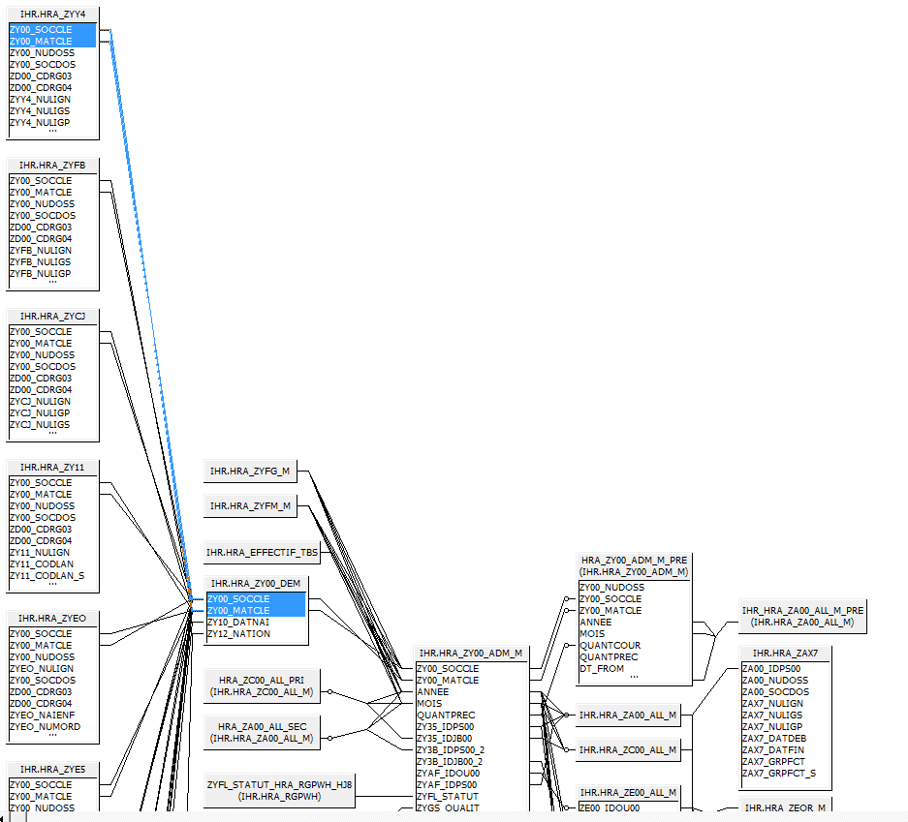

Création d’un sous-groupe « Autorité organisatrice de transport » dans « Informations personnelles » de l’univers Effectifs

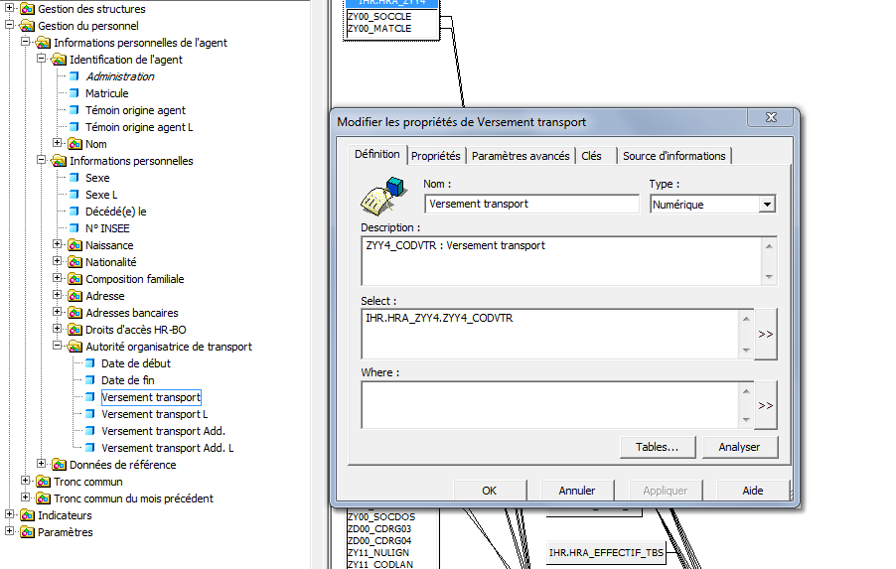

Création rapport sur univers Effectifs de Recette
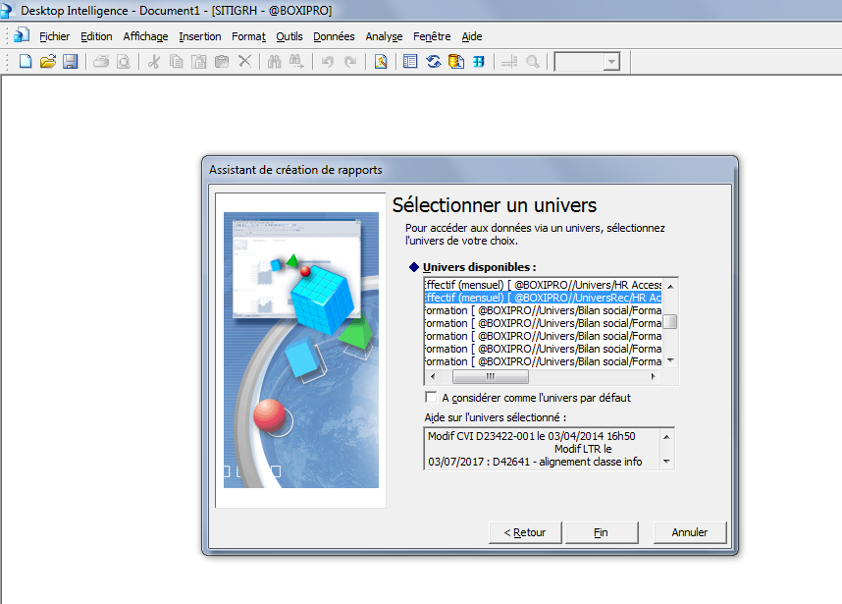
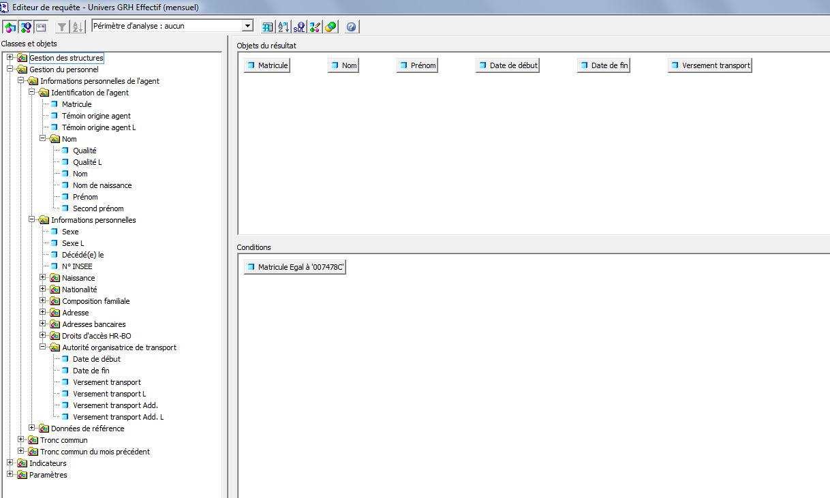

La jointure entre les deux tables IHR.HRA_ZY00_DEM et IHR.HRA_ZYY4 ne se fait pas et l’on obtient 2 tableaux distincts dans le rapport :
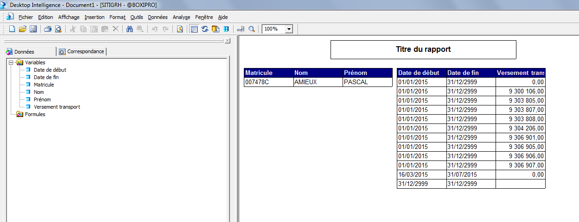

Si je force l’ajout du matricule dans le second tableau, j’ai l’erreur suivante :
